前の ページで 考えたことは 合っていますか？
下を 読みながら チェックしましょう。

※栃木県産業労働観光部国際課
http://www.pref.tochigi.lg.jp/f04/life/kokusai/tabunka/documents/1235973842433.pdf
http://www.pref.tochigi.lg.jp/f04/life/kokusai/tabunka/1235977471478.html

体験（たいけん）・行動（こうどう）する （０５）災害に備え対応する（地震）
■ 活動２－緊急の 時の カードを 作ろう

カードを 作りましょう。いつも 持っていましょう。

書きましょう。

※栃木県産業労働観光部国際課
http://www.pref.tochigi.lg.jp/f04/life/kokusai/tabunka/documents/1235973842433.pdf
http://www.pref.tochigi.lg.jp/f04/life/kokusai/tabunka/1235977471478.html

体験（たいけん）・行動（こうどう）する （０５）災害に備え対応する（地震）
■ 活動３－地震に 備えよう

（１）防災用品について 話しましょう
① どんな 防災用品を 見たことが ありますか。
② あなたが 使いたいと 思った 防災用品は 何ですか。
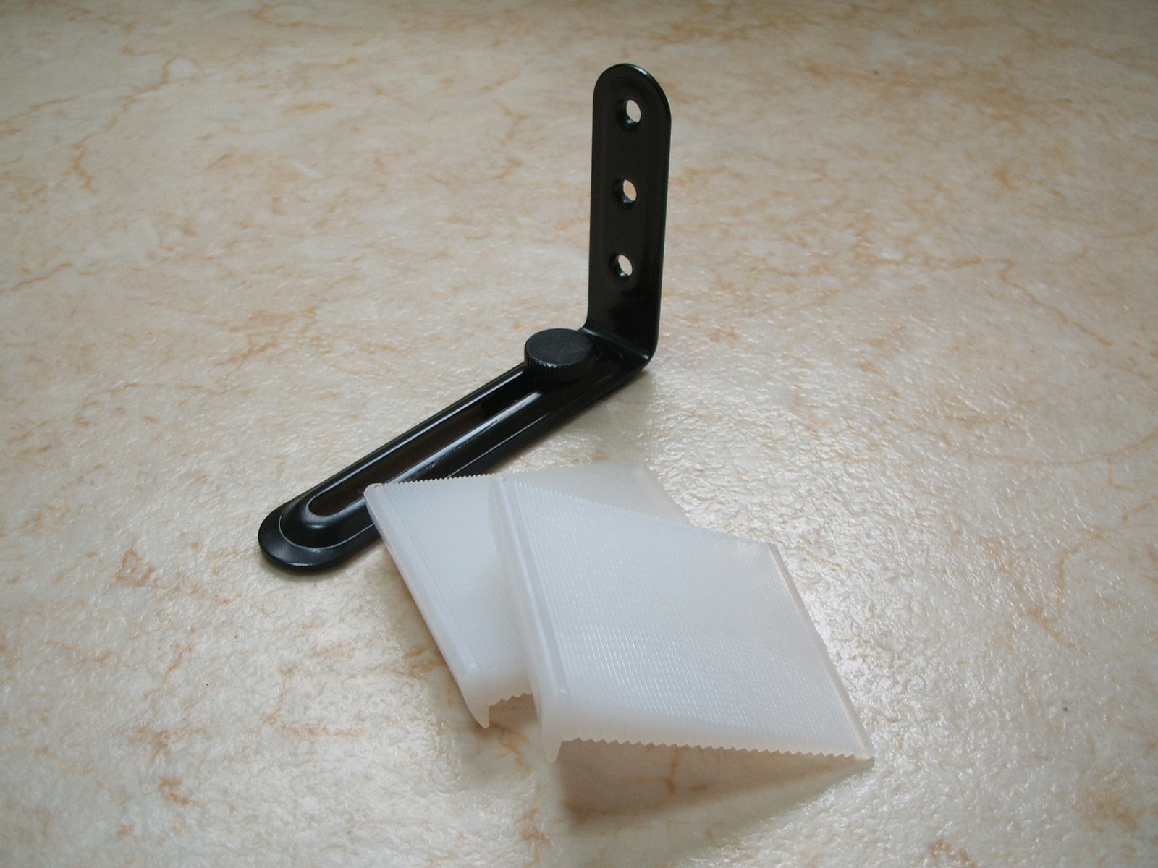

（２）防災袋について 話しましょう
① まわりの人に 家に 防災袋（非常用持出袋）が あるか， 聞いて
みましょう。 また， 防災袋の 中身も 聞いてみましょう。
② あなたの家の 防災袋に 何を 入れておきますか。
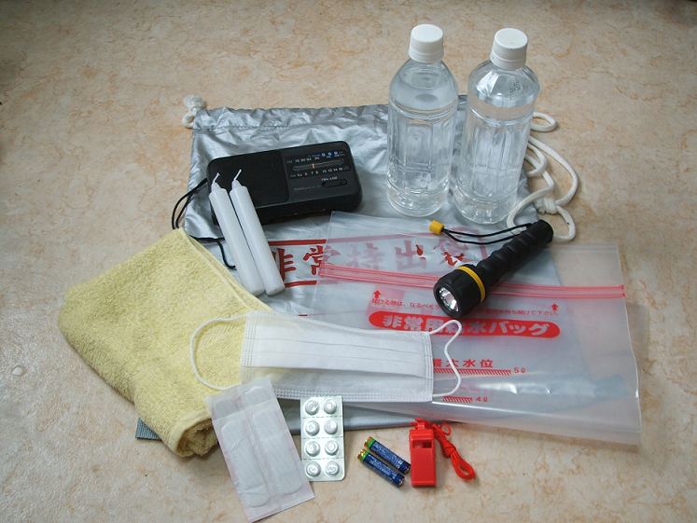

（３）消火器について 話しましょう
① あなたの 身の回りに 消火器が ありますか。どこに ありますか。
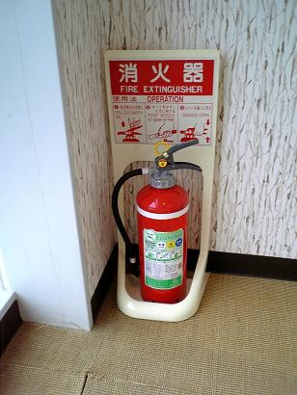
家 ：
会社：
日本語教室：
まちの中：

② 消火器の 使い方を 確認しましょう。

体験（たいけん）・行動（こうどう）する （０５）災害に備え対応する（地震）
■ 活動４－地震体験

（１）防災館に 行って 地震を 体験しましょう
※１
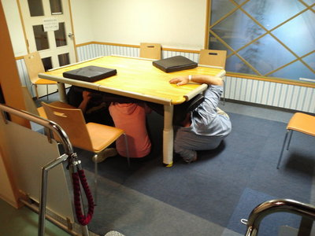

（２）地域の 防災訓練に 参加しましょう
※２
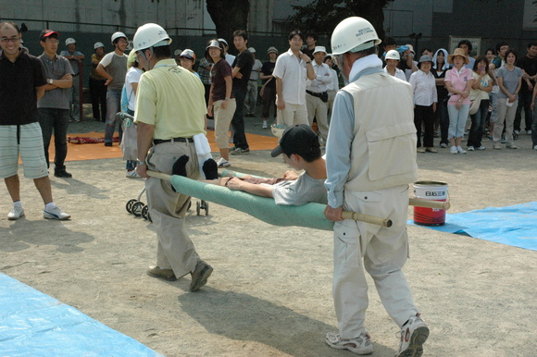

キーフレーズ
・ 地震！ ・ 助けて！ ・ 逃げて！
・ 急いで！ ・ 大丈夫？／大丈夫 ・ 危ない！

※１ 高知県労連青年部 http://fun.ap.teacup.com/seinenbu/
※２ 南足柄市 http://www.city.minamiashigara.kanagawa.jp/kurashi/bouan/boutai/bousai_kunren.html

